|  |
| --- |
| **PRÉ-PROJETO 2023** |

|  |
| --- |
| NOME: Juliano Cesar Klein Nº 20 |
| NOME: Nº |
| TELEFONE (S) 45991410040 |
| E-MAIL Klein.juliano@escola.pr.gov.br |
| CURSO Informática |
| TURMA: 4°B |

**ALUNO(s) É OBRIGATÓRIO EM ANEXO AO PRÉ-PROJETO, NO MÍNIMO UMA TELA DE INTERFACE (TELA PRINCIPAL) JUNTO AO PROJETO.**

TITULO

|  |
| --- |
| Título do projeto: BarberShop |

INTRODUÇÃO

|  |
| --- |
| Bem-vindo à nossa barbearia, onde cuidar do cabelo é uma forma de arte e cada cliente é tratado como realeza. Nossa equipe de barbeiros qualificados se dedica a fornecer a você uma experiência excepcional de cuidados, onde precisão, atenção aos detalhes e satisfação do cliente são nossas principais prioridades. Orgulhamo-nos da nossa experiência em técnicas de barbearia clássicas e modernas, bem como da nossa capacidade de criar um ambiente acolhedor e descontraído para todos os nossos clientes. De cortes de cabelo clássicos a lâminas de barbear retas, oferecemos uma ampla gama de serviços de beleza projetados para atender às suas necessidades individuais. Venha nos visitar e descubra a melhor experiência de cuidados. |

HIPÓTESE / SOLUÇÃO

|  |
| --- |
| Nos últimos anos, as barbearias experimentaram um ressurgimento significativo da popularidade, com mais e mais homens escolhendo esses estabelecimentos como destino para serviços de beleza. Esse crescimento pode ser atribuído a uma variedade de fatores, incluindo a mudança de atitudes culturais em relação à aparência masculina, o surgimento da cultura hipster e a crescente demanda por serviços personalizados de alta qualidade.  Um fator-chave que impulsiona o crescimento das barbearias é a mudança nas atitudes culturais em relação à aparência masculina. No passado, a limpeza era frequentemente vista como uma atividade puramente funcional, com os homens simplesmente visitando o salão de cabeleireiro ou o barbeiro local para cortar o cabelo rapidamente. No entanto, nos últimos anos, tem havido uma ênfase crescente no autocuidado e na higiene pessoal, com os homens adotando uma abordagem mais proativa para manter sua aparência. |

DISCIPLINAS ENVOLVIDAS

|  |
| --- |
| Descrição das três disciplinas.  A análise de projetos e sistemas é o processo de examinar procedimentos para determinar o método mais eficiente de processamento de informações. Os analistas de sistemas examinam vários sistemas envolvendo hardware, software e usuários finais para identificar áreas de melhoria.  Um banco de dados é um armazenamento organizado de informações pertencentes a um campo específico. Essencialmente, é uma coleção de dados que se relacionam com um assunto específico, que requer guarda para fins de segurança ou referência futura.  Web design envolve a criação de uma página de internet ou site por um profissional conhecido como web designer. O web designer é responsável pelos aspectos estéticos e funcionais de um site. Isso inclui projetar a aparência do site e garantir que ele funcione de maneira ideal. O web designer considera a navegação e a interação do usuário ao desenvolver a página de internet. |

OBJETIVO GERAL

|  |
| --- |
| O objetivo geral de um site de barbearia é fornecer aos clientes potenciais e existentes informações sobre os serviços oferecidos, preços, localização, horário de funcionamento e informações de contato. Ele serve como uma vitrine digital, permitindo que os clientes explorem o negócio e suas ofertas antes de visitá-lo pessoalmente. O site também pode apresentar um sistema de reservas on-line, permitindo que os clientes agendem consultas conforme sua conveniência. Além disso, um site de barbearia pode mostrar a experiência dos barbeiros e a qualidade de seu trabalho por meio de uma galeria de fotos ou depoimentos de clientes satisfeitos. No geral, o objetivo de um site de barbearia é atrair e reter clientes, fornecendo-lhes uma presença on-line conveniente e informativa. |

OBJETIVOS ESPECÍFICOS

|  |
| --- |
| Forneça informações sobre os serviços: o site de uma barbearia serve como uma plataforma online para que clientes em potencial conheçam os serviços prestados pela barbearia. Isso inclui cortes de cabelo, aparas de barba, barba, coloração de cabelo e outros serviços de higiene. O site deve fornecer uma descrição detalhada de cada serviço, incluindo preço, duração e qualquer informação adicional que os clientes possam precisar.  Mostrar experiência: O site pode ser usado para mostrar a experiência dos barbeiros e a qualidade de seu trabalho. Isso pode ser feito por meio de uma galeria de fotos ou vídeos que demonstram diferentes cortes de cabelo, estilos de barba e tipos de barba. O site também pode apresentar depoimentos de clientes satisfeitos, o que pode ajudar a construir confiança e credibilidade com clientes em potencial.  Agendamento online: o site de uma barbearia pode apresentar um sistema de agendamento online que permite aos clientes agendar horários de acordo com sua conveniência. Este pode ser um recurso conveniente para clientes ocupados que podem não ter tempo para ligar ou visitar a loja pessoalmente para marcar uma consulta.  Forneça localização e horário: o site deve fornecer informações claras sobre a localização da barbearia, incluindo um mapa e direções. Ele também deve fornecer informações sobre o horário de funcionamento, incluindo horários especiais de feriados ou fechamentos.  Informações de contato: o site deve fornecer uma maneira de os clientes entrarem em contato com a barbearia, como número de telefone, endereço de e-mail ou formulário de contato. Isso permite que os clientes façam perguntas, forneçam feedback ou façam perguntas sobre os serviços.  Promoções e descontos: O site pode ser usado para promover quaisquer descontos, promoções ou ofertas especiais que a barbearia possa estar realizando. Essa pode ser uma ótima maneira de atrair novos clientes e incentivar os clientes existentes a retornar. |

PROCEDIMENTOS METODOLÓGICOS

|  |
| --- |
| Descrição dos métodos e procedimentos que nortearão a busca de informações para responder o problema de pesquisa:   * Pesquisa Bibliográfica * Pesquisa de campo * Entrevista * Levantamento das necessidades |

BIBLIOGRAFIA

|  |
| --- |
| Listar os principais LIVROS a serem pesquisados. (Mínimo 03 Bibliografias para cada disciplina, preferencialmente da biblioteca do CEEP)  Usar artigos:  [Google Acadêmico](https://www.unit.br/blog/melhores-sites-para-pesquisa-academica#google) [Portal da CAPES](https://www.unit.br/blog/melhores-sites-para-pesquisa-academica#portal) [SciELO](https://www.unit.br/blog/melhores-sites-para-pesquisa-academica#scielo) [Academia.Edu](https://www.unit.br/blog/melhores-sites-para-pesquisa-academica#academia) [BDTD](https://www.unit.br/blog/melhores-sites-para-pesquisa-academica#bdtd) [Science.gov](https://www.unit.br/blog/melhores-sites-para-pesquisa-academica#science) [Eric](https://www.unit.br/blog/melhores-sites-para-pesquisa-academica#eric) [E-Journals](https://www.unit.br/blog/melhores-sites-para-pesquisa-academica#e-journals) [Redalyc](https://www.unit.br/blog/melhores-sites-para-pesquisa-academica#redalyc) |

CRONOGRAMA DE ATIVIDADES

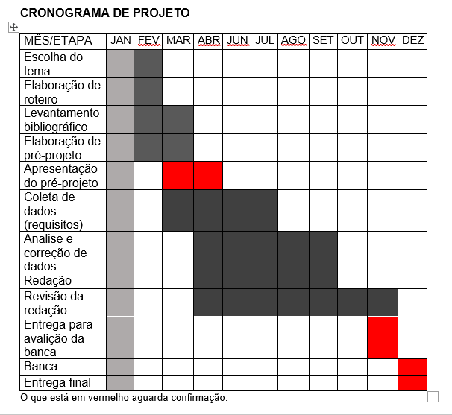

|  |  |  |
| --- | --- | --- |
| **Autorizado** | **Professor(a)** | **Data** |
| Análise de projetos e sistemas:  Banco de dados:  Web design: | **Aparecida**  **Célia**  **Reinaldo** |  |